|  |  |
| --- | --- |
|  | ĐẠI HỌC QUỐC GIA TP.HCM  TRƯỜNG ĐẠI HỌC KHOA HỌC TỰ NHIÊN  KHOA ĐIỆN TỬ - VIỄN THÔNG  □¶□ |

**BÁO CÁO ĐỒ ÁN MÔN HỌC**

**MÔN NHẬP MÔN KỸ THUẬT**

***HK1 - NĂM HỌC: 2021-2022***

**TÊN ĐỒ ÁN:**

**Xây dựng ứng dụng máy đo mực nước trên bo mạch Arduino**

**LỚP: 21DTV_CLC2**– Nhóm số: 7

Họ tên thành viên

|  |  |
| --- | --- |
| 1 | Thái Ngọc Duy Kha |
| 2 | Nguyễn Ngọc Quốc Khánh |
| 3 | Ngô Quang Khải |
| 4 | Nguyễn Sinh Khiêm |
| 5 | Trần Quốc Khang |

*TP.HCM – 11/2021*

**BẢNG THỐNG KÊ CẬP NHẬT TÀI LIỆU KỸ THUẬT**

|  |  |  |  |  |  |
| --- | --- | --- | --- | --- | --- |
| SỐ LẦN CẬP NHẬT TÀI LIỆU KỸ THUẬT | | | | | |
| Phiên bản | Mô tả | Thành viên | Ngày | Xác nhận (Trưởng nhóm) | Ngày xác nhận |
| 1.0 | Tạo tài liệu | Ngô Quang Khải & Nguyễn Ngọc Quốc Khánh | 14/11/2021 | Nguyễn Sinh Khiêm | 14/11/2021 |
| 2.0 | Tìm kiếm thông tin | Thai Ngoc Duy Kha & Nguyễn Ngọc Quốc Khánh | 16/11/2021 | Nguyễn Sinh Khiêm | 16/11/2021 |
| 2.1 | Tổng hợp tài liệu | Ngô Quang Khải &  Thai Ngoc Duy Kha | 17/11/2021 | Nguyễn Sinh Khiêm | 17/11/2021 |
| 2.2 | Chỉnh sửa tài liệu | Ngô Quang Khải | 18/11/2021 | Nguyễn Sinh Khiêm | 18//11/2021 |
| 2.3 | Đánh giá | Nguyễn Sinh Khiêm | 19/11/2021 | Nguyễn Sinh Khiêm | 19/11/2021 |
| 3.0 | Hoàn thành tài liệu | Ngô Quang Khả i&  Nguyễn Sinh Khiêm | 20/11/2021 | Nguyễn Sinh Khiêm | 20/11/2021 |
| Nhập môn Kỹ thuật – 20DTV | | | | | |

**MỤC LỤC**

LỜI MỞ ĐẦU 5

DANH MỤC ẢNH

LCD 6

Kí hiệu điện trở 9

Quy ước vòng màu của điện trở 10

Kí hiệu biến trở 11

Cấu tạo biến trở 12

Phân loại biến trở 12

Độ rọi 17

Cường độ ánh sáng 19

Sơ đồ chi tiết Arduino uno r3 20

Sơ đồ chân vi điều khiển 22

HC-SR04 24

Cách mắc HC-SR04 25

Hình ảnh đồ án 27

Mắc mạch đồ án 28

DANH MỤC BẢNG

Thông số Arduino uno R3 20

Thông số HC-SR04 24

CHƯƠNG 1: THÔNG SỐ KĨ THUẬT CỦA CÁC LINH KIỆN

1.1. LCD 16x2 6

a/ Tổng quan 6

b/ Thông số kỹ thuật LCD 6

c/ Chức năng của từng chân 7

1.2. ĐIỆN TRỞ 8

a/ Định nghĩa 8

b/ Ứng dụng 8

c/ Thông số kĩ thuật 8

d/ Kí hiệu của điện trở 9

e/ Quy ước 10

1.3. BIẾN TRỞ 11

a/ Định nghĩa 11

b/ Kí hiệu 11

c/ Cấu tạo 11

d/ Phân loại biến trở 12

e/ Công dụng và nguyên lí hoạt động 13

f/ Thông số kĩ thuật 13

1.4. LED 14

a/ Định nghĩa 14

b/ Tuổi thọ của LED 14

c/ Ứng dụng của LED 14

d/ Thông số kỹ thuật 15

1.5. ARDUINO UNO R3 20

a/ Tổng quan 20

b/ Thông số kỹ thuật-Uno R3 20

c/ I/O Pins 22

d/ Nguồn 22

e/ Arduino IDE 23

1.6. HC-SR04 24

a/ Tổng quan 24

b/ Thông số 24

c/ Nguyên lí 24

d/ Arduino IDE HC-SR04 25

CHƯƠNG 2: CHI TIẾT VỀ ĐỒ ÁN MÁY ĐO MỰC NƯỚC 27

2.1. SƠ ĐỒ VÀ GIỚI THIỆU MÁY 27

a/ Giới thiệu 27

b/ Cách hoạt động 27

c/ Hình ảnh đồ án 27

2.2. CÁCH THỨC HOẠT ĐỘNG CHI TIẾT 28

a/ Mắc mạch 28

b/ Nhập code 28

c/ Quan sát kết quả 30

CHƯƠNG 3 : KẾT LUẬN VÀ ĐỊNH HƯỚNG 31

3.1. KẾT LUẬN 31

3.2. ĐỊNH HƯỚNG 31

TÀI LIỆU THAM KHẢO: 32

ĐÁNH GIÁ 33

1. KỸ NĂNG LÀM VIỆC NHÓM VÀ QUẢN LÝ DỰ ÁN 33

2. TỰ ĐÁNH GIÁ CÁC KỸ NĂNG/KIẾN THỨC 34

LỜI MỞ ĐẦU

Ngày nay với sự phát triển của ngành điện tử và ứng dụng điện tử đã giúp sự sáng tạo của con người trở thành hiện thực. Các lĩnh vực của cuộc sống đều áp dụng những thiết bị điện tử và dường như nhìn đâu trong gia đình chúng ta cũng có thiết bị điện tử. Ngành điện tử và ứng dụng điện tử đã tạo chỗ đứng và khẳng định được tầm quan trọng của mình đối với nhu cầu của con người.

Với những ứng dụng của ngành Điện tử - Viễn thông ngày càng phổ biến như điều khiển một chốt đèn giao thông, hệ thống nhà thông minh, IOT,… cho đến các hệ thống phức tạp như điều khiển chuỗi nhà máy… tất cả đều nhớ sự phát triển của ngành nói riếng và công nghệ nói chung.

Trong nhiều năm trước đây, việc đo khoảng cách dường như vô cùng khó khăn khi người ta phải dùng một hòn đá để ném xuống để tính độ sau của hố,… Sau này thì chúng ta có thước để đo khoảng cách nhưng chỉ trong khoảng cách rất ngắn hoặc quá cồng kềnh khi phải đo vào những chỗ hẹp. Thế nhưng trong vài năm trở lại đây, các nhà khoa học đã phát minh ra được việc đo khoảng cách bằng việc sử dụng các tia năng lượng, xung… và cảm biến khoảng cách siêu âm HC - SR04 ra đời trong hoàn cảnh đó.

Lý do chúng em chọn đề tài nghiên cứu về máy đo mực nước bằng HC – SR04 là để đáp ứng cho nhu cầu của mọi người trong cuộc sống hằng ngày . Mục tiêu mình đặt ra đó chính là cải thiện cuộc sống con người và nâng cao chất lượng sống . Tuy phạm vi nghiên cứu chỉ co 5 thành viên nhưng nó là 1 ý tưởng tuyệt vời để giúp cho cuộc sống hằng ngày thuận lợi hơn .

Nhóm chúng em xin chân thành cảm ơn thầy Lê Đức Hùng vì 8 tuần qua đã hướng dẫn chúng em trong bộ môn Nhập môn Kỹ thuật Điện tử - Viễn thông, cung cấp các kiến thức về các linh kiện để chúng em có thể thực hiện đồ án đo mực nước băng cảm biến khoảng cách siêu âm HC – SR04.

**CHƯƠNG 1: THÔNG SỐ KĨ THUẬT CỦA CÁC LINH KIỆN**

* 1. **LCD 16x2**

**a/ Tổng quan**

-Ngày nay, thiết bị hiển thị **LCD 1602** (Liquid Crystal Display) được sử dụng trong rất nhiều các ứng dụng của vi điều khiển..

-LCD 1602 có rất nhiều ưu điểm so với các dạng hiển thị khác như:

Khả năng hiển thị kí tự đa dạng (chữ, số, kí tự đồ họa); dễ dàng đưa vào mạch ứng dụng theo nhiều giao thức giao tiếp khác nhau, tiêu tốn rất ít tài nguyên hệ thống, giá thành rẻ,…

**b/ Thông số kĩ thuật LCD**

- Điện áp MAX : 7V

- Điện áp MIN : - 0,3V

- Hoạt động ổn định : 2.7-5.5V

- Điện áp ra mức cao : > 2.4

- Điện áp ra mức thấp : <0.4V

- Dòng điện cấp nguồn : 350uA - 600uA

- Nhiệt độ hoạt động : - 30 - 75 độ C

**c/ Chức năng của từng chân**

**Chức năng của từng chân LCD 1602:**

- Chân số 1 - VSS : chân nối đất cho LCD được nối với GND của mạch điều khiển

- Chân số 2 - VDD : chân cấp nguồn cho LCD, được nối với VCC=5V của mạch điều khiển

- Chân số 3 - VE : điều chỉnh độ tương phản của LCD

- Chân số 4 - RS : chân chọn thanh ghi, được nối với logic "0" hoặc logic "1":

+ Logic “0”: Bus DB0 - DB7 sẽ nối với thanh ghi lệnh IR của LCD (ở chế độ “ghi” - write) hoặc nối với bộ đếm địa chỉ của LCD (ở chế độ “đọc” - read)

+ Logic “1”: Bus DB0 - DB7 sẽ nối với thanh ghi dữ liệu DR bên trong LCD

- Chân số 5 - R/W : chân chọn chế độ đọc/ghi (Read/Write), được nối với logic “0” để ghi hoặc nối với logic “1” đọc

- Chân số 6 - E : chân cho phép (Enable). Sau khi các tín hiệu được đặt lên bus DB0-DB7, các lệnh chỉ được chấp nhận khi có 1 xung cho phép của chân này như sau:

+ Ở chế độ ghi: Dữ liệu ở bus sẽ được LCD chuyển vào thanh ghi bên trong khi phát hiện một xung (high-to-low transition) của tín hiệu chân E

+ Ở chế độ đọc: Dữ liệu sẽ được LCD xuất ra DB0-DB7 khi phát hiện cạnh lên (low-to-high transition) ở chân E và được LCD giữ ở bus đến khi nào chân E xuống mức thấp

- Chân số 7 đến 14 - D0 đến D7: 8 đường của bus dữ liệu dùng để trao đổi thông tin với MPU. Có 2 chế độ sử dụng 8 đường bus này là: Chế độ 8 bit (dữ liệu được truyền trên cả 8 đường, với bit MSB là bit DB7) và Chế độ 4 bit (dữ liệu được truyền trên 4 đường từ DB4 tới DB7, bit MSB là DB7)

- Chân số 15 - A : nguồn dương cho đèn nền

- Chân số 16 - K : nguồn âm cho đèn nền

* 1. **ĐIỆN TRỞ**

**a/Định nghĩa**

- Điện trở là phần tử có chức năng ngăn cản dòng điện trong mạch.

- Mức độ ngăn cản dòng điện được đặc trưng bởi trị số điện trở R=U/I.

- Đơn vị đo: pΩ, mΩ, Ω, kΩ, MΩ, GΩ, TΩ**.**

**b/ Ứng dụng**

**-** Định thiên cho các cấu kiện bán dẫn, điều khiển hệ số khuyếch đại, cố định hằng số thời gian, phối hợp trở kháng, phân áp, tạo nhiệt…

**c/Thông số kĩ thuật**

- Trị số điện trở và dung sai

- Hệ số nhiệt của điện trở

- Công suất tiêu tán danh định

- Tạp âm của điện trở

**d/ Kí hiệu của điện trở**

**e/ Quy ước**

- Quy ước theo mã :

Mã này gồm các chữ số và một chữ cái để chỉ % dung sai.

Trong các chữ số thì chữ số cuối cùng chỉ số số 0 cần thêm vào.

- Các chữ cái chỉ % dung sai qui ước gồm:

**F = 1 %, G = 2 %, J = 5 %, K = 10 %, M = 20 %**

Ví dụ: 103F = 10000 Ω ± 1% = 10K ± 1%

Quy ước theo màu:

* 1. **BIẾN TRỞ**

**a/ Định nghĩa**

- Là một thiết bị có khả năng cản trở dòng điện nhằm hạn chế dòng điện chạy qua trong mạch điện để thực hiện một chức năng hay một công việc nào đó.

- Tuy nhiên chúng chỉ có khả năng hạn dòng tại một giá trị nhất định mà thôi đúng không nào. Thông thường sẽ có các loại như 1kΩ, 5kΩ, 10kΩ,…

**b/ Kí hiệu**

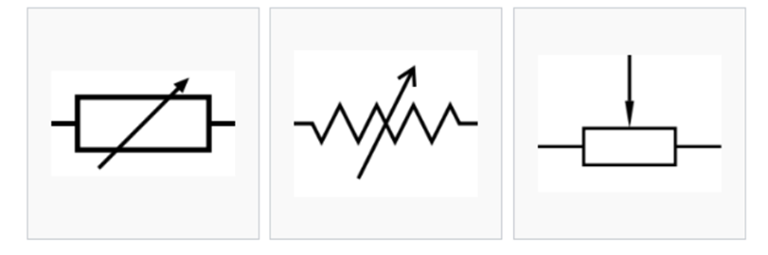

**c/ Cấu tạo**

- Trong mạch chúng thường có 3 chân để kết nối với mạch điện. Với 2 chốt dùng để đấu vào mạch điện và còn chốt còn lại dùng để thay đổi điện trở trong khoảng cho phép ghi trên biến trở (thường gọi là con chạy hay tay quay).

- Bộ phận chính của biến trở thường được cấu tạo từ các cuộn dây làm bằng hợp kim (thường là nikelin, nicrom,…), con quay, tay quay và than.

- Trên biến trở thường sẽ có núm vặn để điều chỉnh, với chức năng này sẽ cho phép chúng ta tùy chỉnh từng mức điện trở phù hợp để thay đổi hoạt động trong mạch điện. Bằng cách thay đổi điện trở, chúng ta sẽ dễ dàng thay đổi dòng điện chạy trong mạch theo nhu cầu mà chúng ta muốn.

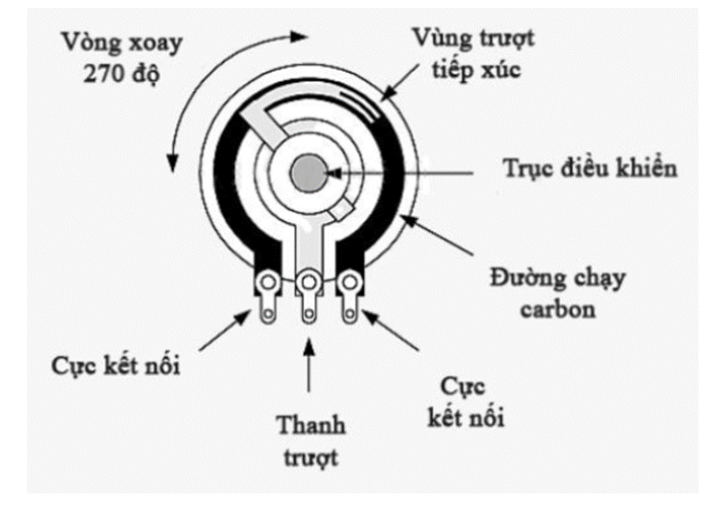

**d/ Phân loại biến trở**

**e/ Công dụng và nguyên lí hoạt động**

-Nguyên lý hoạt động chủ yếu của biến trở là các dây dẫn được tách rời dài ngắn khác nhau. Trên các thiết bị sẽ có vi mạch điều khiển hay các núm vặn.

- Khi chúng ta thực hiện điều khiển các núm vặn các mạch kín sẽ thay đổi chiều dài dây dẫn khiến điện trở trong mạch thay đổi. Trong thực tế thì việc thiết kế mạch điện tử luôn có một khoảng sai số nhất định, nên khi thực hiện điều chỉnh mạch điện người ta phải dùng biến trở, lúc này biến trở có vai trò phân áp, phân dòng trong mạch.

- Ví dụ cụ thể nhất có thể biết đến đó là chúng được sử dụng trong máy tăng âm để thay đổi âm lượng hoặc trong chiếu sáng biến trở dùng để thay đổi độ sáng của đèn.

**f/ Thông số kĩ thuật**

- Model: sản phẩm có mã là OMX380DU

- Xuất xứ: nhập khẩu từ hãng Orbit Merret – Cộng Hoà Séc

- Ngõ vào (Input): các giá trị điện trở: 0÷300 ohm, 0÷500 ohm và 0÷1000 ohm. Đọc giá trị biến trở: 1 Mega ohm

- Ngõ ra (Output): các tín hiệu analog 4-20mA, 0-20mA, 0-10v, 0-5v, 2-10v..

- Hệ số cách ly: 1500VAC, có khả năng cách ly tín hiệu tốt trong các môi trường dễ gây nhiễu

- Sai số: chỉ 0.2% trong quá trình chuyển đổi

- Nguồn cấp: 19÷40VDC thường dùng nhất là 24VDC

- Nhiệt độ làm việc: 0÷50°C

- Thời gian phản hồi: 40ms, phản hồi rất nhanh gần như ngay lập tức

- Bảo hành: 18 tháng, lỗi 1 đổi 1 nếu có lỗi phát sinh từ nhà sản xuất.

- Có thể cài đặt giá trị điện trở và biến trở thông qua các Switch trên thiết bị.

* 1. **LED**

**a/Định nghĩa**

- LED là viết tắt của Light Emitting Diode, có nghĩa là điốt phát ra ánh sáng. Các sản phẩm chiếu sáng LED tạo ra ánh sáng hiệu quả hơn 90% so với bóng đèn sợi đốt .

- Đèn LED hoạt động như thế nào? Cũng giống như một điốt, LED được cấu tạo từ một khối bán dẫn loại p ghép với một khối bán dẫn loại n. Khi có 1 dòng điện đi qua tại nơi tiếp giáp của hai bề mặt, các điện tử bị lỗ trống thu hút và khi chúng tiến lại gần nhau, chúng có xu hướng kết hợp với nhau tạo thành các nguyên tử trung hòa và giải phóng năng lượng dưới dạng ánh sáng.

**b/ Tuổi thọ của LED**

- Tuổi thọ của đèn LED được xác định khác với các loại đèn khác như đèn sợi đốt, huỳnh quang hay compact do Đèn LED không bị cháy hoặc bị hỏng như đèn sợ đốt mà đèn LED chỉ bị giảm độ sáng theo thời gian.

- Tuổi thọ của đèn LED được thiết lập dựa trên dự đoán khi độ sáng đèn LED giảm 30%.

**c/ Ứng dụng của LED**

- Do sự tiện dụng của đèn LED hiện nay nên ngày càng được sử dụng rộng rãi. Ứng dụng của đèn LED phụ thuộc hoàn toàn vào nơi mà đèn LED được sử dụng. Đầu tiên một bộ phận rất nhỏ công nghệ LED được sử dụng như một bộ phận hiển thị trong các thiết bị điện tử, đèn quảng cáo, đèn trang trí, đèn giao thông.

- Ngày này với những bước tiến nhảy vọt trong công nghệ LED nên đèn LED ngày càng được ứng dụng rộng rãi trong lĩnh vực chiếu sáng dân dụng cũng như chiếu sáng công nghiệp như chiếu sáng nhà ở, sân vườn, trường học, bệnh viện, shop, cửa hiệu, chiếu sáng nhà xưởng, đường phố, trang trí nội ngoại thất hiện đại,v.v..

**d/ Thông số kĩ thuật**

* **Quang thông**

Quang thông là tổng lượng ánh sáng mà đèn led phát ra được đo bằng Lumen (lm)

* **Chỉ số hoàn màu CRI**

- Chỉ số hoàn màu CRI là chỉ số đo độ trung thực của màu sản phẩm được chiếu sáng, chỉ số này có giá trị từ 0 tới 100 (100 là ánh sáng mặt trời, trung thực nhất, còn 0 là ánh sáng đơn sắc như: màu đỏ, xanh..)

* **Hiệu suất chiếu sáng**

- Nếu chiếu sáng cho gia đình, văn phòng làm việc nên chọn hiệu suất chiếu sáng từ 70-90Lm/W là hợp lý, còn đối với chiếu sáng cho nhà xưởng (đèn công nghiệp), chiếu sáng ngoài nhà, sân thể thao, những nơi cần độ sáng cao... nên chọn đèn có hiệu suất chiếu sáng từ 100-110lm/W.

- Tuyệt đối không sử dụng các đèn led có hiệu suất chiếu sáng thấp dưới 70lm/W, những loại đèn này chắc chắc sử dụng chip led kém chất lượng, vừa tốn điện vừa hại mắt (loại này thường bán rất rẻ).

* **Góc chiếu sáng**

- Góc chiếu sáng là góc nằm giữa 2 mặt có cường độ sáng tối thiểu bằng 50% cường độ sáng mạnh nhất ở vùng sáng trung tâm.

- Phương pháp nhận diện góc chiếu đơn giản nhất bằng việc dùng bộ đèn chiếu sáng lên tường. Bạn sẽ dễ dàng nhận thấy các vùng sáng lớn, nhỏ và mạnh, yếu khác nhau.

- Các nguồn sáng tuy giống nhau nhưng góc chiếu khác nhau sẽ cho ra ảnh của vùng sáng khác nhau. Góc chiếu sáng càng lớn (càng tỏa), cường độ sáng vùng trung tâm càng nhỏ và vùng sáng càng rộng.

* **Phân loại góc chiếu sáng:**

- Có 3 loại góc chiếu cơ bản, mỗi một loại góc chiếu khác nhau lại cho một hiệu ứng chiếu sáng riêng biệt, phù hợp với từng mục đích sử dụng khác nhau.

- Góc chiếu hẹp: 3, 5, 8

Các loại đèn có góc chiếu hẹp như trên thường được thiết kế chuyên dụng cho chiếu sáng cột, tạo điểm nhấn cho ngọa thất căn nhà hoặc các công trình về đêm.

- Góc chiếu trung bình: 10, 24, 38

Các góc chiếu này là các góc chiếu thông dụng đối với các loại đèn rọi (spot-light) khi chúng ta xây dựng các ý tưởng chiếu điểm, gây ấn ượng hoặc tạo ánh sáng gián tiếp.

Các loại đèn có góc chiếu này phù hợp với lắp đặt trong phòng ngủ – nơi cần tạo không gian riêng tư và thư giãn bởi chúng không gây chói lóa, khó chịu khi nằm.

- Góc chiếu rộng: > 100

Góc chiếu này tạo ánh sáng tỏa đều với vùng sáng rộng, vì vậy các loại đèn này phù hợp khi lắp đặt tại các không gian sinh hoạt chung như phòng khách, phòng bếp. Và những đèn LED công suất cao như đèn đường LED, đèn pha LED, đèn LED nhà xưởng… đều yêu cầu góc chiếu sáng rộng để chiếu sáng cho một vùng không gian rộng lớn.

* **Độ rọi**

- Độ rọi là chỉ số độ quang thông trên diện tích bề mặt được chiếu sáng, đơn vị đo là lux (lx). Chỉ số này biểu đạt mức độ ánh sáng trên bề mặt mà con người cảm nhận được mạnh hay yếu

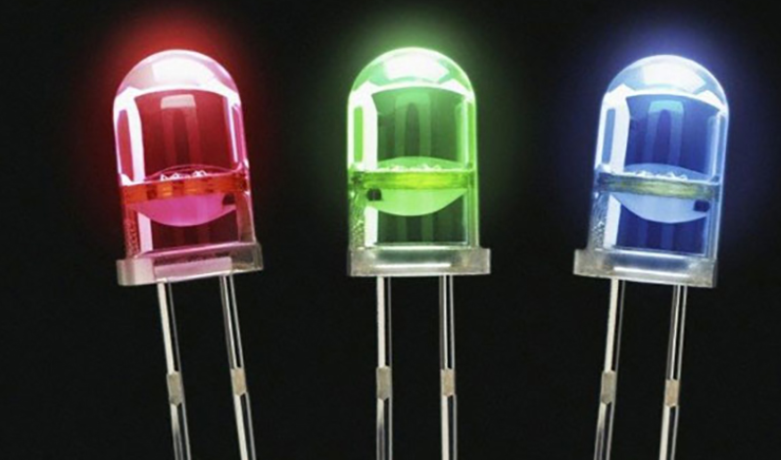

- Đây là một đơn vị dẫn xuất, được xác định bằng quang thông trên diện tích:

1 lx = 1 lm/m2

1 lux là độ rọi có được của một bề mặt diện tích 1 mét vuông có thông lượng chiếu sáng 1 lumen.

* **Độ rọi của một số nguồn sáng:**

- Ánh sáng mặt trời trong ngày có độ rọi trung bình dao động trong khoảng 32.000 lx tới 100.000 lx.

- Vào thời điểm hoàng hôn hay bình minh, ánh sáng ngoài trời cũng có độ rọi khoảng 400 lx (nếu trời trong xanh).

- Ánh sáng phản chiếu từ mặt trăng có độ rọi khoảng 1 lx.

- Ánh sáng từ các ngôi sao có độ rọi khoảng 0,00005 lx.

- Các trường quay ở đài truyền hình được chiếu sáng với độ rọi khoảng 1.000 lx.

- Một văn phòng sáng sủa thì có độ rọi khoảng 400 lx.

* **Quan hệ giữa độ rọi và quang thông:**

- Lux tính theo diện tích mà thông lượng chiếu sáng bao phủ được.

Chẳng hạn như nếu 1.000 lm tập trung trong diện tích 1 m², sẽ chiếu sáng diện tích này với độ rọi 1.000 lx. Mặt khác cùng 1.000 lumen đó khi trải rộng trên diện tích 10 m², sẽ tạo ra sự chiếu rọi mờ hơn, chỉ 100 lx.

* **Quan hệ giữa độ rọi và công suất:**

- Độ rọi là một đơn vị dẫn xuất vì vậy không có phép đo trực tiếp trên thực tế. Nó là sự cảm nhận của mắt người. Chính vì thế, hệ số chuyển đổi giữa độ rọi và công suất sẽ thay đổi theo nhiệt độ màu của ánh sáng.

Ví dụ như ở bước sóng 555 nm (khoảng trung gian của quang phổ) thì 1 lx tương đương với 1,46 mW/m².

* **Cường độ sáng**

- Cường độ sáng là đại lượng quang học cơ bản trong hệ đo lường quốc tế SI. Đơn vị đo cường độ sáng là candela (cd).

- Cường độ sáng là năng lượng phát ra từ một nguồn sáng theo một hướng nhất định.

- Cụ thể như sau: 1 candela là cường độ sáng mà một nguồn sáng phát ra 1 lumen đẳng hướng trong 1 góc đặc. Nguồn sáng 1 cd sẽ phát ra 1 lm trên diện tích 1 m2 tại khoảng cách 1 m kể từ tâm nguồn sáng.

- Để dễ hiểu hơn về khái niệm cường độ sáng, các bạn có thể xem hình ảnh dưới đây:

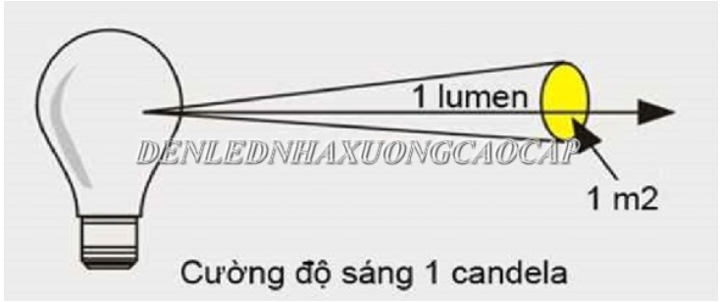

* **Cường độ sáng của một số nguồn sáng:**

- Một ngọn nến thông thường phát ra ánh sáng với cường độ 1 cd. Nếu môi trường xung quanh có một số hướng bị chắn bởi màn thì nguồn sáng vẫn có cường độ khoảng 1 cd trong các hướng còn lại.

- Kể từ 10/1979, Hội đồng Khảo thí Quốc tế Đại học Cambridge – CIE đã đưa ra định nghĩa mới về candela. Theo đó, candela là cường độ sáng theo một phương của nguồn sáng đơn sắc có bước sóng 555 nm.

* **Chỉ số hoàn màu CRI**

- Chỉ số hoàn màu CRI (Color Rendering Index) là chỉ số phản ánh độ trung thực của màu sắc vật thể được chiếu sáng.

- Giá trị chỉ số CRI càng cao thì màu sắc vật thể được chiếu sáng càng sống động và chân thực. Chỉ số CRI rất quan trọng khi đánh giá một sản phẩm đèn LED, đèn chiếu sáng là tốt hay không?

- Chỉ số hoàn màu của ánh sáng mặt trời (ánh sáng trắng) được lấy làm chuẩn để so sánh và xác định chỉ số hoàn màu của các nguồn ánh sáng khác. Quy ước chỉ số CRI của ánh sáng mặt trời là 100. Các nguồn ánh sáng tương tự ánh sáng mặt trời cũng có chỉ số CRI = 100 là ánh sáng đèn sợi đốt, đèn halogen.

* 1. **ARDUINO UNO R3**

**a/ Tổng quan**

**Arduino Uno** là một bo mạch vi điều khiển dựa trên chip Atmega328P. Uno có 14 chân I/O digital ( trong đó có 6 chân xuất xung PWM), 6 chân Input analog, 1 thạch anh 16MHz, 1 cổng USB, 1 jack nguồn DC, 1 nút reset.

Uno hỗ trợ đầy đủ những thứ cần thiết để chúng ta có thể bắt đầu làm việc.

Sơ đồ chi tiết của **Uno R3:**

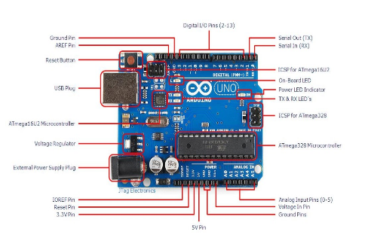

**b/ Thông số kỹ thuật – Uno R3**

|  |  |
| --- | --- |
| Vi điều khiển | Atmega328P |
| Điện áp hoạt động | 5V |
| Điện áp cấp (hoạt động tốt) | 7 – 12 V |
| Điện áp cấp (giới hạn) | 6 – 12 V |
| Chân I/O digital | 14 ( có 6 chân xuất xung PWM) |
| Chân Input analog | 6 (A0 – A5) |
| Dòng điện mỗi chân I/O | 20 mA |
| Dòng điện chân 3.3V | 50 mA |
| Bộ nhớ Flash | 32 kB (Atmega328P) – trong đó 0.5 kB dùng cho bootloader. |
| SRAM | 2 kB (Atmega328P) |
| EEPROM | 1 kB (Atmega328P) |
| Tốc độ xung nhịp | 16 MHz |
| Kích thước | 68.6 x 53.4 mm |
| Trọng lượng | 25 g |

**c/ I/O Pins**

Sơ đồ chân của vi điều khiển ATmega328P:

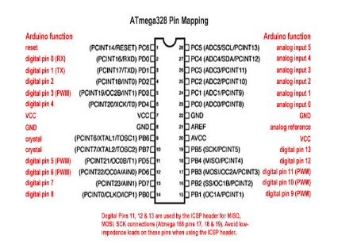

♦ **Digital**: Các chân I/O digital (chân số 2 – 13 ) được sử dụng làm chân nhập, xuất tín hiệu số thông qua các hàm chính : pinMode(), digitalWrite(), digitalRead(). Điện áp hoạt động là 5V, dòng điện qua các chân này ở chế độ bình thường là 20mA, cấp dòng quá 40mA sẽ phá hỏng vi điều khiển.

♦ ***Analog*** :Uno có 6 chân Input analog (A0 – A5), độ phân giải mỗi chân là 10 bit (0 – 1023 ). Các chân này dùng để đọc tín hiệu điện áp 0 – 5V (mặc định) tương ứng với 1024 giá trị, sử dụng hàm analogRead().

♦ **PWM** : các chân được đánh số 3, 5, 6, 9, 10, 11; có chức năng cấp xung PWM (8 bit) thông qua hàm analogWrite().

♦ ***UART***: Atmega328P cho phép truyền dữ liệu thông qua hai chân 0 (RX) và chân 1 (TX).

**d/ Nguồn**

- Có hai cách cấp nguồn chính cho bo mạch Uno: cổng USB và jack DC.

- Giới hạn điện áp cấp cho Uno là 6 – 20V. Tuy nhiên, dải điện áp khuyên dùng là 7 – 12 V (tốt nhất là 9V). Lý do là nếu nguồn cấp dưới 7V thì điện áp ở ‘chân 5V’  có thể thấp hơn 5V và mạch có thể hoạt động không ổn định; nếu nguồn cấp lớn hơn 12V có thể gấy nóng bo mạch hoặc phá hỏng.

- Các chân nguồn trên Uno:

-  Vin : chúng ta có thể cấp nguồn cho Uno thông qua chân này. Cách cấp nguồn này ít được sử dụng.

-  5V : Chân này có thể cho nguồn 5V từ bo mạch Uno. Việc cấp nguồn vào chân này hay chân 3.3 V đều có thể phá hỏng bo mạch.

-  3.3V : Chân này cho nguồn 3.3 V và dòng điện maximum là 50mA.

-  GND: chân đất.

**e/ Arduino IDE**

**Cấu trúc một chương trình trong Arduino IDE**

- Sau phần này chúng ta sẽ xây dựng và hiểu được các khối cơ bản của  một chương trình trong IDE.

- Một chương trình hiển thị trên cửa sổ giao diện được gọi là *sketch.Sketch* được tạo từ hai hàm cơ bản là setup () và loop () :

- Setup() : Hàm này được gọi khi một sketch khởi động, được sử dụng để khởi tạo biến, đặt các chế độ chân ( nhận hay xuất

tín hiệu ), khởi động một thư viện … Hàm setup() chỉ chạy một lần, sau khi cấp nguồn hoặc reset mạch.

- Loop(): Sau khi khởi tạo hàm setup(), hàm loop() sẽ được khởi tạo và thiết lập các giá trị ban đầu. Như tên gọi,

hàm loop tạo các vòng lặp liên tục, có cho phép sự thay đổi và đáp ứng. Chức năng tương tự như vòng lặp while() trong C,

hàm loop() sẽ điều khiển toàn bộ mạch.

Ví dụ : Cấu trúc cơ bản một chương trình:

// Ví dụ nhấp nháy led 1s

// các hàm sử dụng : setup(); loop(); pinMode(); digitalWrite(); delay();

// hàm setup() : quy định chức năng các chân sử dụng

void setup() {

// đặt chân số 13 là chân xuất tín hiệu.

pinMode(13, OUTPUT);

}

// hàm loop : các câu lệnh trong hàm sẽ được chạy liên tục theo chu kỳ.

void loop() {

digitalWrite(13, HIGH); // bật LED bằng cách đưa tín hiệu điện áp

// chân 13 lên mức cao (HIGH)

delay(1000); // tạo trễ 1000 ms = 1s

digitalWrite(13, LOW); // tắt LED bằng cách đưa tín hiệu điện áp chân

// 13 xuống mức thấp (LOW).

delay(1000); // trễ 1s

}

* 1. **HC-SR04**

**a/ Tổng quan**

Cảm biến khoảng cách siêu âm HC-SR04 được sử dụng rất phổ biến để xác định khoảng cách vì RẺ và CHÍNH XÁC. Cảm biến sử dụng sóng siêu âm và có thể đo khoảng cách trong khoảng từ 2 -> 300 cm, với độ chính xác gần như chỉ phụ thuộc vào cách lập trình.

Cảm biến HC-SR04 có 4 chân là: Vcc, Trig, Echo, GND.

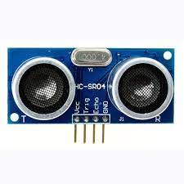

**b/ Thông số**

|  |  |
| --- | --- |
| VCC | 5V |
| Trig | Một chân Digital OUTPUT |
| Echo | Một chân Digital INPUT |
| GND | GND |

**c/ Nguyên lí**

Để đo khoảng cách, ta sẽ phát 1 xung rất ngắn (5 microSeconds - ú) từ chân **Trig.**Sau đó, cảm biến sẽ tạo ra 1 xung HIGH ở chân **Echo** cho đến khi nhận lại được sóng phản xạ ở pin này. Chiều rộng của xung sẽ bằng với thời gian sóng siêu âm được phát từ cảm biển và quay trở lại.

Tốc độ của âm thanh trong không khí là 340 m/s (hằng số vật lý), tương đương với 29,412 microSeconds/cm (106 / (340*100)). Khi đã tính được thời gian, ta sẽ chia cho 29,412 để nhận được khoảng cách.

**e/ Arduino IDE HC-SR04**

**Lắp mạch**

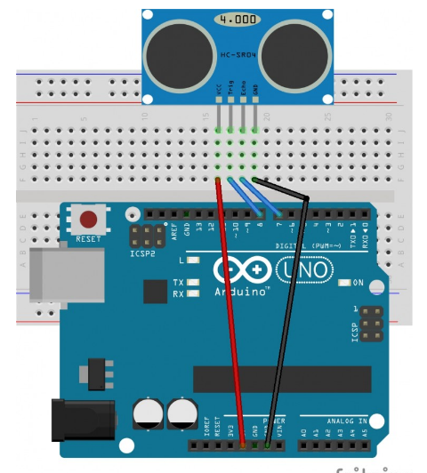

**Giải thích code**

- distance = int(duration/2/29.412);

Thời gian sóng truyền từ cảm biến đến vật sẽ bằng duration/2, sau đó ta chia tiếp cho 29,412 để tính khoảng cách.

- pulseIn(pin, value);

Nếu đặt value là HIGH, hàm pulseIn() sẽ đợi đến khi tín hiệu đạt mức HIGH, khởi động bộ đếm thời gian. Khi tín hiệu nhảy xuống LOW, bộ đếm thời gian dừng lại. pulseIn() sẽ trả về thời gian tín hiệu nhảy từ mức HIGH xuống LOW này. Nếu đặt value là LOW, hàm pulseIn() sẽ làm ngược lại, đó là đo thời gian tín hiệu nhảy từ mức LOW lên HIGH. value có kiểu dữ liệu là int.

Ví dụ : Cấu trúc cơ bản một chương trình:

- int pin = 7;

unsigned long duration;

void setup() {

Serial.begin(9600);

pinMode(pin, INPUT);

}

void loop() {

duration = pulseIn(pin, HIGH);

//Hãy nối chân 7 của Arduino vào đường tín hiệu

//bạn muốn đọc xung

Serial.println(duration);}

**CHƯƠNG 2: CHI TIẾT VỀ ĐỒ ÁN MÁY ĐO MỰC NƯỚC**

* 1. **SƠ ĐỒ VÀ GIỚI THIỆU MÁY**

**a/ Giới thiệu**

-Thiết bị này sẽ giúp các bạn nhớ uống nước sau mỗi 4 tiếng từ khi máy được bật

-Thiết bị còn có ứng dụng vào máy bơm nước, máy đo khoảng,..

-Thiết bị này sẽ đo chiều dài trong giới hạn là 3m

-Thiết bị này sẽ thông báo khi máy bơm nhận được 1 mức nước nhất định

-Cảm biến bật tắt đèn

-Ứng dụng vào chuông báo cháy

**b/ Cách hoạt động**

-Thông qua con chip nhận được mức nước thì nó sẽ báo lại cho người dung trên màn hình LCD

**c/ Hình ảnh đồ án**

* 1. **CÁCH THỨC HOẠT ĐỘNG CHI TIẾT:**

**a/ Mắc mạch:**

Mắc mạch Arduino + LCD + Module siêu âm HC – SR04 + LED theo hình bên dưới. Lưu ý chân Trig và chân Echo của module được mắc vào chân 3,2 của Arduino.

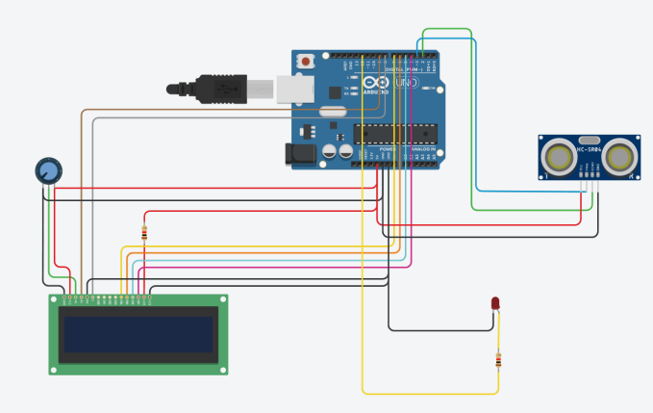

**b/ Nhập code:**

Nhập đoạn code sau.

|  |
| --- |
| #include <LiquidCrystal.h>  LiquidCrystal lcd(9,8,7,6,5,4);  #define Trig 3  #define Echo 2  int den = 12;  const unsigned long SECOND = 1000;  const unsigned long HOUR = 3600*SECOND;  unsigned long time;  void setup() {  pinMode(den,OUTPUT);  pinMode(Trig, OUTPUT);  pinMode(Echo, INPUT);  time = millis();  lcd.begin(16,2);  lcd.blink();  delay(1000);  lcd.setCursor(0, 0);  lcd.print("NHO UONG DU NUOC");  lcd.setCursor(4, 1);  lcd.print("BAN NHE");  delay(2000);  lcd.clear();  }  void loop() {  digitalWrite(Trig, LOW);  delayMicroseconds(2);  digitalWrite(Trig, HIGH);  delayMicroseconds(5);  digitalWrite(Trig, LOW);    long t = pulseIn(Echo, HIGH);  long cm = t/2/29.412;    if (cm<=8) {  lcd.setCursor(3,0);  lcd.print("DA DU NUOC");  delay(1000);  lcd.clear();  lcd.setCursor(0,0);  lcd.print("XIN BAN HAY UONG");  lcd.setCursor(4,1);  lcd.print("HET NUOC");  delay(6*SECOND);  lcd.clear();  }  else {  digitalWrite(den, HIGH);  lcd.setCursor(2,0);  lcd.print("KHONG DU NUOC");  delay(2000);  lcd.clear();  lcd.setCursor(5,0);  lcd.print("HAY ROT");  lcd.setCursor(4,1);  lcd.print("THEM NUOC");  digitalWrite(den, LOW);  delay(2000);  lcd.clear();  }  } |

**c/ Quan sát kết quả:**

[**https://drive.google.com/file/d/1KdYd0pFPwUF-kb7z1vQ3GVotAg48nNHZ/view?usp=sharing**](https://drive.google.com/file/d/1KdYd0pFPwUF-kb7z1vQ3GVotAg48nNHZ/view?usp=sharing)

[**https://drive.google.com/file/d/1qumtHb8rG8FuoIXcPsvLUJbMeGWbhEXX/view?usp=sharing**](https://drive.google.com/file/d/1qumtHb8rG8FuoIXcPsvLUJbMeGWbhEXX/view?usp=sharing)

**CHƯƠNG 3: KẾT LUẬN VÀ ĐỊNH HƯỚNG**

* 1. **KẾT LUẬN**

Có thể đo được không chỉ riêng mực nước mà còn có thể đo được các sự vật khác trong khoảng cách từ 2 – 300 cm, với độ chính xác khá cao, hầu như phụ thuộc vào phần lập trình. Ngoài ra bởi vì sự chính xác và giá thành rẻ của HC – SR04 thì mọi người đều có thể làm được 1 mạch Arduino đo mực nước đơn giản tại nhà. Thế nhưng nó cũng có 1 nhược điểm. Nếu như bị 1 vật cản chắn gần thì không thể đo được được khoảng cách về sau, ngoài ra bởi vì sự quá chính xác mà nó sẽ đo bất cứ vật thể nào mà xung chạm tới.

Khắc phục:

- Trong tương lại nếu có thể nhóm sẽ phát triển để đo được chỉ riêng mực nước.

- Nghiên cứu và phát triển thêm về HC – SR04 để có thể mở rộng khoảng cách đo.

- Tìm kiếm các vật liệu mới thay thế, phát triển mẫu mã để thu gọn mạch về kích cỡ nhỏ gọn, giá thành phải chăng.

* 1. **ĐỊNH HƯỚNG**

-Thiết bị này sẽ được ghép vào máy lọc được để đo lượng nước được lọc mỗi ngày cho người tiêu dung

-Thiết bị này sẽ được ghép vào nhà vệ sinh để cảnh báo mực nước khi nước tràn ra thì vòi sẽ tự tắt và bồn sẽ tự rút nước

-Thiết bị này sẽ được ghép vào các máy giữ nước khẩn cấp khi nước bị cúp

**TÀI LIỆU THAM KHẢO**

[**https://mlab.vn/index.php?_route_=10609-hoc-arduino-bai-2-nhung-dieu-co-ban-ve-arduino.html**](https://mlab.vn/index.php?_route_=10609-hoc-arduino-bai-2-nhung-dieu-co-ban-ve-arduino.html)

[**http://arduino.vn/bai-viet/233-su-dung-cam-bien-khoang-cach-hc-sr04**](http://arduino.vn/bai-viet/233-su-dung-cam-bien-khoang-cach-hc-sr04)

[**https://suachualaptop24h.com/linh-kien-laptop/tim-hieu-thong-so-ki-thuat-cua-lcd-1602-n5212.html**](https://suachualaptop24h.com/linh-kien-laptop/tim-hieu-thong-so-ki-thuat-cua-lcd-1602-n5212.html)

[**https://hclighting.vn/tin-tuc/cac-thong-so-ky-thuat-co-ban-cua-den-led-ban-can-biet-8789**](https://hclighting.vn/tin-tuc/cac-thong-so-ky-thuat-co-ban-cua-den-led-ban-can-biet-8789)

[**https://machdienlythu.vn/cac-tham-so-ky-thuat-dac-trung-cua-dien-tro/**](https://machdienlythu.vn/cac-tham-so-ky-thuat-dac-trung-cua-dien-tro/)

[**https://huphaco.vn/cam-bien-sieu-am-hc-sr04/**](https://huphaco.vn/cam-bien-sieu-am-hc-sr04/)

[**https://nshopvn.com/product/arduino-uno-r3-dip-kem-cap/?gclid=Cj0KCQiAys2MBhDOARIsAFf1D1dMn6WRqBLE1DmhlkUwyk7rIy_jcY_V53CWlb5HZ9DGmuDnTWlZ1c4aApx7EALw_wcB**](https://nshopvn.com/product/arduino-uno-r3-dip-kem-cap/?gclid=Cj0KCQiAys2MBhDOARIsAFf1D1dMn6WRqBLE1DmhlkUwyk7rIy_jcY_V53CWlb5HZ9DGmuDnTWlZ1c4aApx7EALw_wcB)

**BÁO CÁO ĐÁNH GIÁ**

1. **KỸ NĂNG LÀM VIỆC NHÓM VÀ QUẢN LÝ DỰ Á**

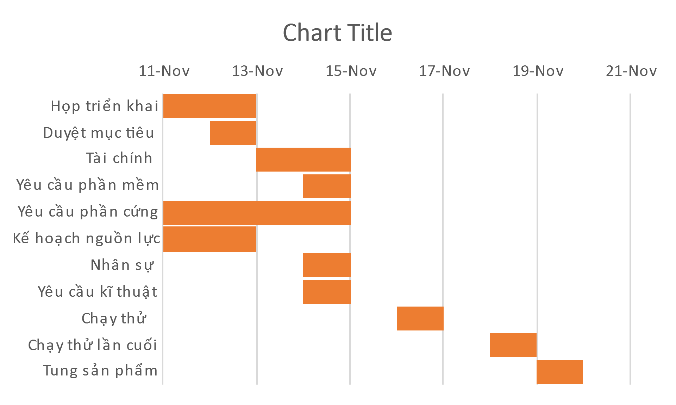

|  |  |
| --- | --- |
| **Hoàn thành** | **95%** |
| **Quá hạn** | 0.50% |
| **Đang thực hiện** | 4% |
| **Chưa bắt đầu** | 0.50% |

1. **TỰ ĐÁNH GIÁ CÁC KỸ NĂNG/KIẾN THỨC**

Nhóm tự đánh giá tổng hợp các kỹ năng, kiến thức đạt được qua đồ án môn học

|  |  |  |
| --- | --- | --- |
| **STT** | **Các kỹ năng** | **Đánh giá (*)** |
| 1 | Kỹ năng làm việc nhóm, giao tiếp, hành xử chuyên nghiệp, khả năng lãnh đạo và làm việc độc lập | A |
| 2 | Kỹ năng tư duy phản biện | B |
| 3 | Kỹ năng thuyết trình |  |
| 4 | Giao tiếp kỹ thuật (viết báo cáo kỹ thuật) | B |
| 5 | Kỹ năng tư duy sáng tạo | A |
| 6 | Kỹ năng quản lý dự án/thời gian thực hiện dự án | B |
| 7 | Hình thành nội dung, xác định vấn đề và kỹ năng giải quyết vấn đề | A |
| 8 | Kiến thức, thực nghiệm qua đồ án môn học | B |

***(*)Ghi chú:*** *Đánh giá theo mức A/B/C/D (A: Rất tốt, B: Tốt, C: Trung bình, D: Chưa tốt)*